Documento de Requisitos

1. Introdução

Propósito (ou Finalidade)
“Este documento apresenta a modelagem do sistema de Gerenciamento de Alunos de Informática, utilizando como referência o livro UML na Prática – Do Problema ao Sistema. O público alvo deste documento inclui pessoas envolvidas com o desenvolvimento (analistas de sistemas e programadores), testes do sistema e avaliadores do projeto.”

Escopo

“O Documento de Modelagem de Sistema provê uma visão completa dos modelos do sistema. Ele é produzido e utilizado pelos desenvolvedores da equipe para documentar os requisitos, modelos e arquitetura do sistema. ”

Benefícios Esperados

“Com essa aplicação visamos conseguir melhor controle de alunos frequentes, desistentes e concluintes. Também é esperado conseguir maior interação entre os professores na sala de aula e a coordenação. ”

Business Process Modeling Notation ( BPMN )

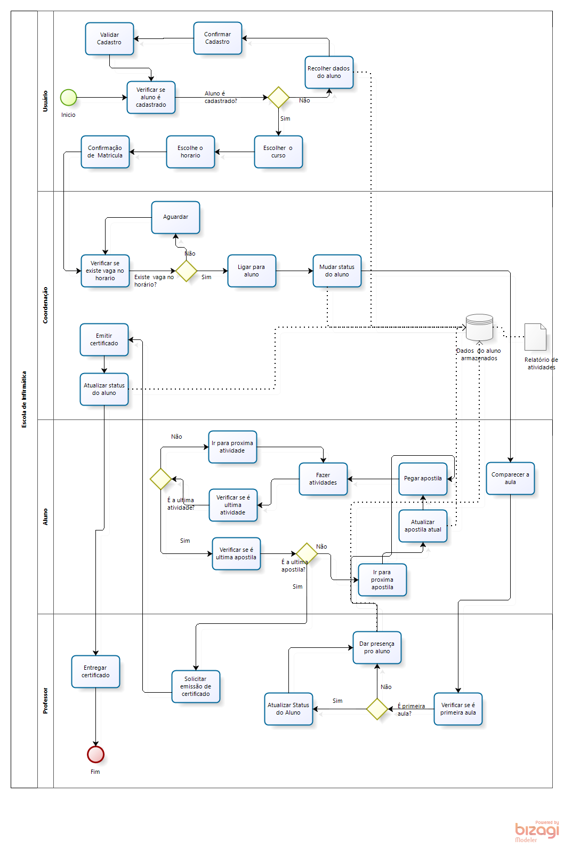
2. Especificação dos Requisitos

Afim de otimizar a gestão dos alunos do CID, foi feita a requisição de um software. O sistema deverá gerenciar os alunos, cadastrando, matriculando e mantendo atualizadas as suas informações. Também é necessário que o programa armazene as faltas e presenças dos alunos. Caso haja alguma justificativa, a falta deverá ser justificada. Deverá ser obrigatório o aluno se matricular em dois horários no mesmo turno (manhã ou tarde), nos quais o aluno deverá comparecer aos dois. O aluno só inicia as aulas após a confirmação da matricula pela coordenação. Ao final de cada mês, um relatório deverá ser gerado, constando a quantidade de alunos frequentes, a quantidade e o nome dos alunos desistentes, a quantidade e o nome dos alunos concluintes. Ao final do ano, outro relatório será gerado, contendo os dados dos relatórios de todos os meses do ano, com exceção dos nomes dos alunos desistentes e dos alunos concluintes. Deverá ser possível consultar e alterar os dados dos alunos. Também, deverá ser possível consultar as faltas e presenças de todos alunos. O sistema deverá emitir certificados de conclusão que só serão aprovados pela coordenação do curso. Se um aluno tiver três faltas seguidas, um alerta deverá ser emitido para que a coordenação entre em contato. Apenas a coordenação poderá mudar o status de um aluno para desistente. Uma turma não pode conter mais de vinte e dois alunos frequentes. O sistema também deve ser de fácil manuseio, conseguindo ser utilizado por qualquer funcionário após duas sessões de quatro horas de treinamento.

Requisitos Funcionais

RF 001 – Cadastrar alunos | Categoria: ( ) Oculto  (X) Evidente | Prioridade: ( ) Altíssima  (X ) Alta  ( ) Média  ( ) Baixa
Descrição: Todos alunos devem ser previamente cadastrados, antes de serem matriculados no curso.

RF 002 – Atualização das informações dos alunos | Categoria: ( ) Oculto  (x) Evidente | Prioridade: ( ) Altíssima  ( x) Alta  ( ) Média  ( ) Baixa
Descrição: Sempre que necessário, os dados dos alunos deverão ser atualizados.

RF 003 – Efetuar chamada | Categoria: ( ) Oculto  (x) Evidente | Prioridade: ( ) Altíssima  ( x) Alta  ( ) Média  ( ) Baixa
Descrição: Em todas as aulas deverá ser colocado presença para os alunos presentes e falta para os alunos ausentes, podendo ser colocado “Justificado” para ausências com justificativas.

RF 004– Gerar relatórios | Categoria: (x) Oculto  ( ) Evidente | Prioridade: ( ) Altíssima  ( ) Alta  (X) Média  ( ) Baixa
Descrição: Ao final de cada mês o sistema gera um relatório constando a quantidade de alunos frequentes, o nome e a quantidade dos alunos desistentes e o nome e a quantidade dos alunos concluintes. Ao final do ano, outro relatório será gerado, contendo os dados dos relatórios de todos os meses do ano, com exceção dos nomes dos alunos desistentes e dos alunos concluintes.

RF 005 – Matricular em cursos | Categoria: ( ) Oculto  (x) Evidente | Prioridade: ( ) Altíssima  (x) Alta  ( ) Média  ( ) Baixa
Descrição: O aluno deverá efetuar a matricula no curso, escolhendo os horários das aulas.

RF 006 – Consultar alunos | Categoria: ( ) Oculto  (x) Evidente | Prioridade: ( x) Altíssima  ( ) Alta  ( ) Média  ( ) Baixa
Descrição: Deverão ser exibidos todos os dados dos alunos

RF 007 – Consultar chamada | Categoria: ( ) Oculto  (x) Evidente | Prioridade: ( x) Altíssima  ( ) Alta  ( ) Média  ( ) Baixa
Descrição: Deverão ser exibidos todos os alunos da turma e suas respectivas presenças ou ausências em um dia especifico.

RF 008 – Emitir certificado | Categoria: ( ) Oculto  (x) Evidente | Prioridade: ( ) Altíssima  (x) Alta  ( ) Média  ( ) Baixa
Descrição: Um certificado será emitido ao aluno concluinte, constando todos os dados de sua conclusão.

RF 009 – Emitir alerta | Categoria: (x) Oculto  ( ) Evidente | Prioridade: ( x) Altíssima  ( ) Alta  ( ) Média  ( ) Baixa
Descrição: Um alerta será emitido quando um aluno atingir 3 faltas seguidas

RF 010 – Confirmar matricula | Categoria: ( ) Oculto  (x) Evidente | Prioridade: ( ) Altíssima  (x) Alta  ( ) Média  ( ) Baixa
Descrição: Uma confirmação da matricula será efetuada

Requisitos Não Funcionais

Requisitos não funcionais
Nome | Restrição | Categoria | Obrigatoriedade | Permanência
RNF 1 Níveis de acesso. | Setores deverão ter senhas diferentes. Algumas funcionalidades do sistema só podem ser acessadas por um usuário com as devidas permissões. | Segurança | ( ) Desejável  (X) Obrigatório | (X) Permanente  ( ) Transitório
RNF 2 Facilidade de usabilidade. | Qualquer usuário deve conseguir usar o aplicativo após 2 sessões de treinamento de quatro horas. | Usabilidade | (X) Desejável  ( ) Obrigatório | ( ) Permanente  (X ) Transitório

Regras de Negócio

RN 001 – Emissão de certificados somente pela coordenação
Descrição: Todo certificado de conclusão somente poderá ser emitido pela coordenação.

RN 002 – Hierarquia da empresa
Descrição: Todo funcionário se encaixa na hierarquia da empresa, podendo alguns terem mais privilégios que outros.

RN 003 – Faltas seguidas
Descrição: Um aluno não pode ter 3 faltas seguidas e não justificadas

RN 004 – Lotação máxima
Descrição: Uma turma não pode conter mais que 22 alunos frequentes

RN 005 – Definir desistência
Descrição: Apenas coordenação pode alterar status para desistente

Matriz de Rastreabilidade entre Requisitos Funcionais e Regras de Negócio:

 | RF001 | RF002 | RF003 | RF004 | RF005 | RF006 | RF007 | RF008 | RF009 | RF010
RN001 |  |  |  |  |  |  |  | x
RN002 | x | x | x | x | x | x | x | x | x | x
RN003 |  |  | x
RN004 | x
RN005 |  |  | x

3. Modelagem

Índices de Casos de Uso

Código do Use Case: UC001
Use Case: Cadastrar Aluno

Código do Use Case: UC002
Use Case: Recolher dados do aluno

Código do Use Case: UC003
Use Case: Confirmar cadastro.

Código do Use Case: UC004
Use Case: Validar cadastro.

Código do Use Case: UC005
Use Case: Escolher curso

Código do Use Case: UC006
Use Case: Escolher Horário

Código do Use Case: UC007
Use Case: Confirmar Matricula

Código do Use Case: UC008
Use Case: Verificar lista de alunos.

Código do Use Case: UC009
Use Case: Dar presença

Código do Use Case: UC010
Use Case: Atualizar dados do aluno

Código do Use Case: UC011
Use Case: Gerar Relatório

Código do Use Case: UC012
Use Case: Consultar Relatório

Código do Use Case: UC013
Use Case: Solicitar emissão de certificado

Código do Use Case: UC014
Use Case: Emitir certificado

Código do Use Case: UC015
Use Case: Consultar notificação de falta

Código do Use Case: UC016
Use Case: Efetuar login

Matriz de Rastreabilidade entre Requisitos Funcionais e Use Cases:

 | RF001 | RF002 | RF003 | RF004 | RF005 | RF006 | RF007 | RF008 | RF009 | RF010
UC01 | x
UC02 | x
UC03 | x
UC04 | x
UC05 |  |  |  |  | X
UC06 |  |  |  |  | X
UC07 |  |  |  |  | X |  |  |  |  | X
UC08 |  |  |  |  |  | x
UC09 |  |  | x |  |  |  | x |  | x
UC10 |  | x |  |  |  | x
UC11 |  |  |  | X
UC12 |  |  |  | X
UC13 |  |  |  |  |  |  |  | X
UC14 |  |  |  |  |  |  |  | x
UC15 |  | x |  |  |  | x |  |  | x
UC16

Identificação do Atores do Sistema

Professor: Este ator é o responsável por efetuar a chamada e gerir os alunos durante as aulas.

Coordenação: Este ator é o supervisor geral. Verifica e valida as matriculas, emite certificados e confirma desistência.

Usuário: Este ator é uma pessoa que atua no sistema para confirmar o cancelamento de itens e ler os relatórios.

Diagrama de Casos de Uso

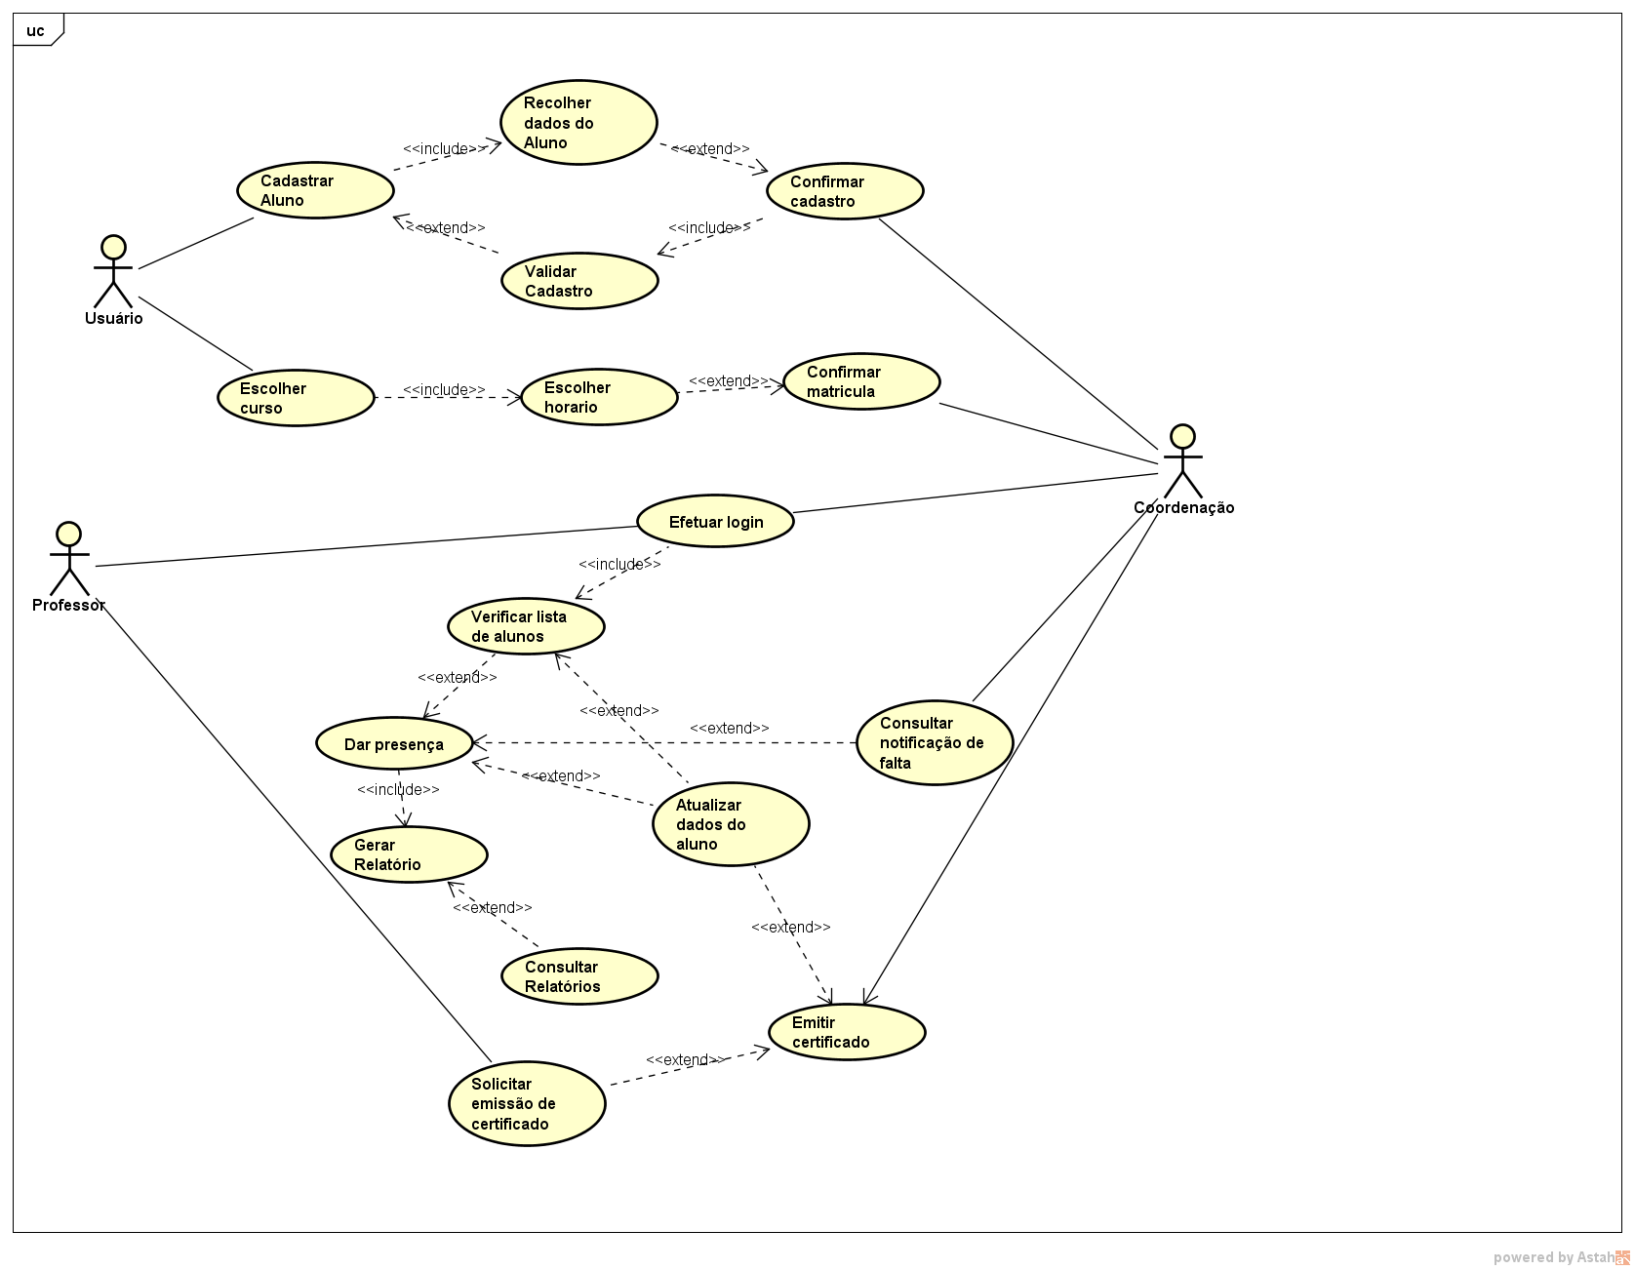

Especificação dos Casos de Uso

Caso de Uso – Cadastrar Aluno
ID | UC 001
Descrição | Receber dados de um aluno
Ator Primário | Usuário
Pré-condição | Não possui
Cenário Principal | - O use case inicia quando o usuário seleciona a opção de cadastre-se na home  - O sistema carrega o formulário para cadastro de aluno  - O usuário preenche os campos obrigatórios: Cpf, nome completo, Rg, órgão expedidor, estado, data de nascimento, sexo, telefone, celular, bairro, endereço, número, cep  - O usuário seleciona sim ou não para o campo obrigatório portador de deficiência  - O sistema gera um código para o aluno  - O usuário clica no botão finalizar cadastro
Pós-condição | Não possui
Cenário Alternativo | *a – Em qualquer momento o usuário pode sair do sistema  4a. – Usuário clica em Sim para portador de deficiência  4a.1 – Sistema habilita o campo: Quais?  6a. – Usuário deixa campo obrigatório em branco.  6a.1 – Sistema exibe mensagem de erro  6a.2 – Sistema retorna ao passo 6 do fluxo principal.
Inclusão | UC 002 – Recolher dados do aluno
Extensão

Caso de Uso – Recolher dados do aluno
ID | UC 002
Descrição | Confirmar dados do aluno
Ator Primário | Usuário
Pré-condição | UC 001 executado
Cenário Principal | - Sistema confirma se Cpf é valido  - Sistema verifica se Cpf já foi cadastrado  - Sistema exibe pop-up: Você confirma seus dados?  - Usuário escolhe sim ou não
Pós-condição | Não possui
Cenário Alternativo | 1a. – Cpf não é valido  1a.1 – Sistema exibe mensagem de erro  1a.2 – Sistema encerra operação  2a. – Cpf já foi cadastrado  2a.1 – Sistema exibe mensagem de erro  2a.2 – Fim UC  4a. – Usuário clica em Sim  4a.1 – Executa UC 001
Inclusão
Extensão | UC 003 - Confirmar cadastro

Caso de Uso – Confirmar cadastro
ID | UC 003
Descrição | Sistema salva dados do aluno
Ator Primário | Coordenação
Pré-condição | UC 002 executado
Cenário Principal | - Sistema armazena dados do aluno no banco de dados  - Sistema exibe mensagem de confirmação de cadastro
Pós-condição | Não possui
Cenário Alternativo
Inclusão | UC 004 – Validar cadastro
Extensão | UC 002 – Recolher dados

Caso de Uso – Validar cadastro
ID | UC 004
Descrição | Cadastro é validado
Ator Primário | Coordenação
Pré-condição | UC 003 executado
Cenário Principal | - Sistema busca email do aluno salvo no banco de dados  - Sistema envia email validando cadastro do aluno
Pós-condição | Não possui
Cenário Alternativo | 2a. – O email cadastrado não está correto  2a.1 – Fim UC
Inclusão
Extensão | UC 001 - Cadastrar Aluno

Caso de Uso – Escolher curso
ID | UC 005
Descrição | Usuário escolhe curso
Ator Primário | Usuário
Pré-condição | Não possui
Cenário Principal | - Usuário seleciona a opção escolher cursos na home  - Usuário informa Cpf  - Usuário escolhe curso disponível  - Usuário clica no botão Confirmar  - Sistema verifica se Cpf existe no banco de dados  - Sistema verifica se Cpf já cadastrado nesse curso  - Sistema exibe resto do formulário
Pós-condição | Não possui
Cenário Alternativo | *a – Em qualquer momento o usuário pode sair do sistema  4a. – Usuário deixa campo em branco.  4a.1 – Sistema exibe mensagem de erro  4a.2 – Sistema retorna ao passo 2 do fluxo principal.  5a. – Cpf inexistente no banco de dados  5a.1 – Sistema exibe mensagem de erro  5a.2 – Sistema retorna ao passo 2 do fluxo principal.  6a. – Cpf já cadastrado no curso escolhido  6a.1 – Sistema exibe mensagem de erro  6a.2 – Sistema retorna ao passo 2 do fluxo principal
Inclusão | UC 006 – Escolher horário
Extensão

Caso de Uso – Escolher horário
ID | UC 006
Descrição | Usuário escolhe horário
Ator Primário | Usuário
Pré-condição | UC 005 executado
Cenário Principal | - Usuário seleciona período  - Horários são exibidos de acordo com o período selecionado  - Usuário seleciona Primeiro horário  - Usuário seleciona Segundo Horário  - Usuário clica em Finalizar matricula  - Sistema define Status do aluno como Pendente  - Sistema define Módulo atual como digitação
Pós-condição | Não possui
Cenário Alternativo | *a – Em qualquer momento o usuário pode sair do sistema  5a. – Usuário não selecionou período, ou primeiro horário, ou segundo horário  5a.1 – Sistema exibe mensagem de erro  5a.2 – Sistema retorna ao passo 1 do fluxo principal
Inclusão
Extensão | UC 007 – Confirmar Matricula

Caso de Uso – Confirmar matricula
ID | UC 007
Descrição | Coordenação confirma matricula
Ator Primário | Coordenação
Pré-condição | Existir cadastro de alunos com status pendente, usuário logado como Coordenação
Cenário Principal | - Coordenação acessa confirmar matricula  - Sistema exibe em colunas nome, primeiro horário, segundo horário, telefone e celular do aluno  - Sistema calcula se primeiro horário tem menos que 22 alunos frequentes  - Sistema exibe em coluna disponibilidade do primeiro horário  - Sistema calcula se segundo horário tem menos que 22 alunos frequentes  - Sistema exibe em coluna disponibilidade do segundo horário  - Coordenação clica nos dados do aluno  - É exibido pop-up de confirmação: “Você ligou para o aluno: Sim ou Não”  - Coordenação confirma pop-up  - Status do aluno é alterado para aguardando
Pós-condição | Não possui
Cenário Alternativo | *a – Em qualquer momento o usuário pode sair do sistema  7a. – Coordenação não clicou em aluno que disponibilidade de primeiro horário ou disponibilidade de segundo horário é igual indisponível  7a.1 – Sistema exibe mensagem de erro  7a.2 – Sistema retorna ao passo 2 do fluxo principal  8a. – Coordenação escolhe opção não em pop-up  8a.1 – Sistema retorna ao passo 2 do fluxo principal
Inclusão
Extensão

Caso de Uso – Verificar lista de alunos
ID | UC 008
Descrição | Professor e coordenação verificam alunos cadastrados
Ator Primário | Professor/Coordenação
Pré-condição | Usuários logados; alunos cadastrados
Cenário Principal | - Sistema exibe Nome, Primeiro Horário, Segundo Horário, Módulo atual e Status de todos alunos cadastrados em uma tabela
Pós-condição | Não possui
Cenário Alternativo | *a – Em qualquer momento o usuário pode sair do sistema  1a. – Usuário logado como Coordenação clica em dados do aluno  1a.1 – É chamado o UC – 010 Atualizar dados do aluno  1b. – Professor/Coordenação preenche campo de pesquisa  1b.1 É realizado um filtro e na tabela apenas aparecerá alunos com o nome igual ao digitado no campo de pesquisa
Inclusão
Extensão | UC 009 - Dar presença; UC 010 Atualizar dados do aluno

Caso de Uso – Dar presença
ID | UC 009
Descrição | Professor dá presença para aluno
Ator Primário | Professor
Pré-condição | Existir alunos matriculados, estar logado como professor
Cenário Principal | - Por padrão sistema preenche dada com a data do dia  - Turmas a selecionar são exibidas com filtro das turmas que tem aula naquele dia da semana  - Sistema exibe Nome, presença, status e módulo atual dos alunos da turma selecionada  - Professor altera data  - Professor altera turma  - Sistema exibe Nome, presença, status e módulo atual dos alunos da turma selecionada  - Professor seleciona opção Presente para o aluno presente, Falta para aluno ausente, ou justificado para aluno com justificativa de ausência  - Professor clica em confirmar presença.  - Sistema salva presenças dos alunos no banco de dados
Pós-condição | Não possui
Cenário Alternativo | *a – Em qualquer momento o usuário pode sair do sistema
Inclusão | UC 11 – Gerar Relatórios
Extensão

Caso de Uso – Atualizar dados do aluno
ID | UC 010
Descrição | Coordenação altera dados do aluno
Ator Primário | Coordenação
Pré-condição | Estar logado como coordenação
Cenário Principal | - Sistema busca no banco de dados: Cpf, nome completo, Rg, órgão expedidor, estado, data de nascimento, sexo, telefone, celular, bairro, endereço, número, cep, status, primeiro horário, segundo horário referentes ao aluno selecionado  - Sistema exibe em formulário editável os dados do aluno  - Se necessário, coordenação altera dados  - Coordenação clica em Salvar Alterações  - Retorna ao passo 1 do fluxo normal
Pós-condição | Não possui
Cenário Alternativo | *a – Em qualquer momento o usuário pode sair do sistema
Inclusão
Extensão | UC 009 – Dar presença

Caso de Uso – Gerar Relatórios
ID | UC 011
Descrição | É gerado relatórios sobre alunos
Ator Primário | Professor
Pré-condição | Existir alunos frequentes
Cenário Principal | - Sistema conta todos os alunos com status frequente cadastrados  - Sistema conta todos os alunos com status desistentes cadastrados  - Sistema conta todos os alunos com status concluinte cadastrados  - Sistema gera relatório contendo total de alunos frequentes, total de alunos desistentes, total de alunos concluintes, e os nomes dos alunos desistentes e concluintes referente ao mês que acabou  - Ao final do ano sistema gera relatório contendo mês, total de alunos frequentes, total de alunos desistentes, total de alunos concluintes referente a cada mês do ano
Pós-condição | Não possui
Cenário Alternativo
Inclusão
Extensão | UC 012 – Consultar relatórios

Caso de Uso – Consultar relatório
ID | UC 012
Descrição | Professor e coordenação consultam relatórios
Ator Primário | Professor/coordenação
Pré-condição | Existir relatórios
Cenário Principal | - Professor/Coordenação seleciona relatório  - Sistema exibe formulário contendo o relatório selecionado
Pós-condição | Não possui
Cenário Alternativo | *a – Em qualquer momento o usuário pode sair do sistema
Inclusão
Extensão

Caso de Uso – Solicitar emissão de certificado
ID | UC 013
Descrição | Professor solicita emissão de certificado
Ator Primário | Professor
Pré-condição | Existir alunos frequentes, estar logado como professor
Cenário Principal | - Professor pesquisa nome do aluno  - Sistema exibe nome, modulo atual, primeiro horário, segundo horário e status de todos alunos com o nome pesquisado  - Professor seleciona aluno desejado  - Professor solicita certificado  - Status do aluno é alterado para concluindo
Pós-condição | Não possui
Cenário Alternativo | *a – Em qualquer momento o usuário pode sair do sistema
Inclusão
Extensão | UC 014 – Emitir certificado

Caso de Uso – Emitir certificado
ID | UC 014
Descrição | Coordenação emite certificado
Ator Primário | Coordenação
Pré-condição | Existir alunos com status concluindo, estar logado como Coordenação
Cenário Principal | - Sistema exibe tabela contendo todos alunos com status igual a concluindo  - Coordenação seleciona aluno desejado  - Coordenação insere o nome do professor (ou nomes dos professores caso existam 2)  - Coordenação clica em emitir certificado  - Status do aluno é modificado para concluinte  - Sistema grava data atual em data de emissão  - Sistema grava dados do certificado no banco de dados  - Sistema busca data da primeira presença  - Sistema imprime certificado com todos os dados
Pós-condição | Não possui
Cenário Alternativo | *a – Em qualquer momento o usuário pode sair do sistema
Inclusão
Extensão | UC 010 – Atualizar dados dos alunos

Caso de Uso – Consultar notificação de falta
ID | UC 015
Descrição | Coordenação consulta alunos com excesso de faltas
Ator Primário | Coordenação
Pré-condição
Cenário Principal | - Sistema exibe dados de alunos com status frequente e com mais de 3 faltas seguidas  - Coordenação clica no aluno  - Abre pop-up: ” Você ligou para o aluno? ”  - Coordenação seleciona Sim ou Não  - Abre pop-up: ” Aluno desistiu? ”  - Coordenação seleciona Sim ou Não
Pós-condição | Não possui
Cenário Alternativo | *a – Em qualquer momento o usuário pode sair do sistema  3a. – Coordenação escolhe opção não em pop-up  3a.1 – Sistema exibe mensagem de erro  3a.2 – Sistema retorna ao passo 1 do fluxo principal  6a. – Coordenação escolhe opção sim em pop-up  6a.1 – Status do aluno é alterado para desistente  6a.2 - Sistema retorna ao passo 1 do fluxo principal
Inclusão
Extensão

Caso de Uso – Efetuar login
ID | UC 016
Descrição | Professor e coordenação logam no sistema
Ator Primário | Professor/Coordenação
Pré-condição
Cenário Principal | - Professor/Coordenação insere código da função e senha  - Professor/Coordenação clica no botão confirmar  - Sistema confirma se senha e código da função digitados são iguais aos respectivos códigos da função e senha pré-definidos via linguagem de programação  - Abre-se a tela de opções e alunos
Pós-condição | Não possui
Cenário Alternativo | *a – Em qualquer momento o usuário pode sair do sistema  3a. – Senha ou código não conferem com pré-definidas  3a.1 – Sistema exibe mensagem de erro  3a.2 – Retorna ao passo 1 do fluxo normal
Inclusão | UC 008 – Verificar lista de alunos
Extensão

